Конструирование
в старшей группе на тему: «Друзья»
(из бумаги и картона).
Цель: Продолжать работать с бумагой, практиковать умение склеивать конус из бумаги; приклеивать другие элементы.
Задачи:
- Создавать условия для развития творческого потенциала, волевых качеств: усидчивости, умения доводить работу до конца;
- формировать интерес ребенка к конструированию из бумаги
- закрепить знания о конусе, как геометрической фигуре; умение пользоваться ножницами. Клеем. Кисточкой, салфеткой.
Оборудование и материалы.
Изображение кошки, клеёнка, цв. бумага, картон, простой карандаш, ножницы, салфетка, клей-карандаш, фломастеры.

Ход занятия:
Оргмомент (песня).
Встаньте, дети,
Встаньте в круг (3 раза).
Я твой друг
И ты мой друг,
Самый лучший друг.
Скажи, а у тебя есть друзья? Это очень хорошо! Друзья есть у хороших людей с добрым сердцем. Расскажи о своих друзьях. (Выслушать рассказ).
А зачем нужны друзья? (Ответ ребенка).
С другом всегда приятно разделить радость и грусть, отдать ему частичку своей души. Поэтому давай возьмёмся за руки.
Закрой, пожалуйста, глаза. И почувствуй тепло рук с закрытыми глазами.
Открой и скажи, ты хотел(а) бы смастерить для себя друга-игрушку. (Ответ ребенка)
Послушай и отгадай загадку.
Мордочка усатая, шубка полосатая,
Часто умывается, а с водой не знается. (Кошка.)
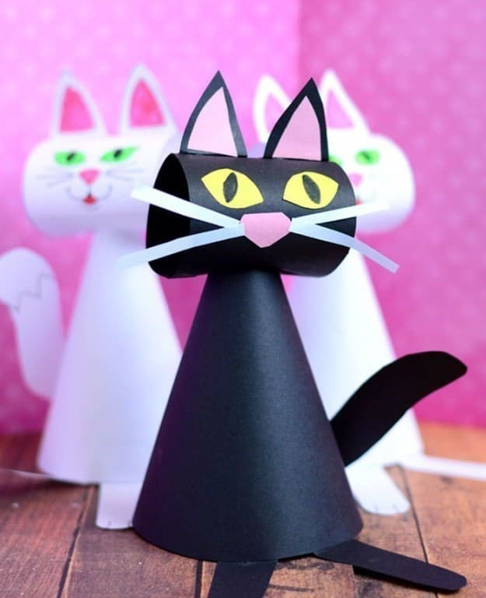
Постановка проблемы.
Из чего ты можешь сконструировать своего друга?
(Ответ ребенка из бумаги и картона).
Давай внимательно рассмотрим, из каких частей сделана наша кошка? (Туловище, лапки, ушки, хвостик). Какую геометрическую фигуру нам нужно сделать, чтобы получилось туловище мышки? (Конус).
Что еще нам нужно будет вырезать из бумаги?
( Голова, лапки) Сколько лапок? (Хвостик и ушки) Сколько ушек?
Что еще нужно взять, чтобы мы могли сделать друга?
(Бумагу, клей, ножницы, салфетки)
( Вспомним правила безопасного обращения с ножницами, правила при работе с клеем-карандашом).
Правильно, выбери себе все необходимое для работы (Ребенок выбирают рабочий материал: шаблон и цветную бумагу, клей салфетки, ножницы)
Работа за столом. Ребенок приступают к заданию.
Из бумажного конуса конструирует кошку, вырезает мелкие детали (уши, лапы, хвост) и приклеивает
(Берем шаблон, обводим простым карандашом на цветную бумагу, вырезаем и склеиваем).
Пальчиковая гимнастика «Дружба»
Дружат в нашей группе Пальцы обеих рук соединяются ритмично
Девочки и мальчики. в замок.
Дружат на руках у нас Ритмичное касание пальцев обеих рук.
Маленькие пальчики.
1,2,3,4,5 - Поочерёдное касание пальцев на обеих руках,
начиная с мизинца.
Фух! Руки вниз, встряхнуть кистями.
Начинай считать опять: Кисти вверх, пальчики двигаются.
1,2,3,4,5 - Поочерёдное касание пальцев на обеих руках,
начиная с мизинца.
Фух! Руки вниз, встряхнуть кистями.
Мы закончили считать. Кисти вверх, пальчики двигаются.
Расскажи пожалуйста, как ты делал(а) свою кошку? (Склеил(а) конус, вырезал(а) ушки, лапки и хвостик; приклеил(а) к конусу голову, ушки, лапки и хвостик)
А что ты сделал(а), чтобы твоя кошка ожила? (Нарисовал(а) глазки и ротик.)
Скажи, тебе нравится твой новый друг? (Ответ ребенка)
Молодец, у тебя все получилось очень здорово!

Посмотри на свои ладошки: какие они у тебя добрые, открытые, тёплые, мягкие – они тебе даны для того, чтобы творить добрые дела.
Всем советую дружить,

Не бросай друзей своих,
Ссориться не смейте!

Будь за них в ответе.
Без друзей нам не прожить

Не давай в обиду их,
Ни за что на свете!

Никому на свете! (Я. Аким)

Шаблон для печати:
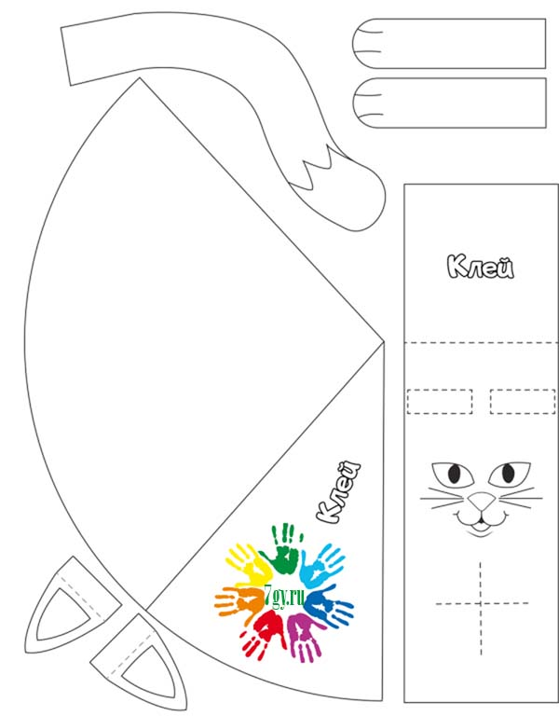
Шаблон напечатали, теперь можно раскрасить и склеить. А другой вариант - перевести этот шаблон на цветную бумагу и сделать совершенно разных разноцветных кошечек.

